Contenido

1. Resumen 2

2. Introducción 2

3. Objetivos del Sistema 3

4. Requisitos Funcionales 7

4.1. Diagramas de Casos de Uso. 7

4.2. Definición de Actores 9

5. Requisitos de Almacenamiento de Información 9

# Resumen

El proyecto **Access Better Education** (**A.B.E**) Es una plataforma web en la cual se le brinda a estudiantes de bajos recursos, la oportunidad de acceder a una mejor educación en las más importantes universidades de la ciudad de Bogotá D.C, mediante becas con el 100% de cubrimiento para llevarte a un mejor mañana.

# Introducción

En el presente documento se dará a conocer mediante los diagramas de casos de usos los diferentes actores que intervienen en el sistema y a que opciones tienen acceso, la plataforma web de **Access Better Education** brinda a las universidades la opción de ofertar las becas a sus diferentes programas o carreras, como de igual forma permite a personas que desean aplicar a las becas la opción de registrarse y aplicar al programa y/o carrera de su interés.

# Objetivos del Sistema

A continuación, se plantean las diferentes opciones con las que cuenta la plataforma web de **Access Better Education**, donde se especificaran los criterios de aceptación para cada funcionalidad.

|  |  |
| --- | --- |
| **OBJ - 01** | **Gestionar Departamentos** |
| Descripción | El sistema deberá gestionar la administración de los departamentos donde están ubicadas las universidades que desean ofertas sus becas. |
| Complejidad | Media. |
| Criterios de Aceptación | 1. Crear un departamento. 2. Modificar un departamento. 3. Eliminar un departamento.    1. Solo cuando no tenga una ciudad asociada.    2. Se elimina de manera lógica, no se debe visualizar en el sistema, pero debe quedar en las tablas del sistema. 4. Visualizar los departamentos creados con un estado activo. |

|  |  |
| --- | --- |
| **OBJ - 02** | **Gestionar Ciudades** |
| Descripción | El sistema deberá gestionar la administración de las ciudades donde están ubicadas las universidades que desean ofertas sus becas. |
| Complejidad | Media. |
| Criterios de Aceptación | 1. Crear una ciudad. 2. Modificar una ciudad. 3. Eliminar una ciudad    1. Solo cuando no tenga una universidad asociada.    2. Se elimina de manera lógica, no se debe visualizar en el sistema, pero debe quedar en las tablas del sistema. 4. Visualizar las ciudades creadas con un estado activo. |

|  |  |
| --- | --- |
| **OBJ - 03** | **Gestionar Universidades** |
| Descripción | El sistema debe gestionar la administración de las universidades las cuales son las encargadas de publicar las becas a sus diferentes programas. |
| Complejidad | Medía. |
| Criterios de Aceptación | 1. Crear una universidad. 2. Modificar una universidad. 3. Eliminar una universidad    1. Solo cuando no tenga un programa asociado.    2. Se elimina de manera lógica, no se debe visualizar en el sistema, pero debe quedar en las tablas del sistema. 4. Visualizar las universidades creadas con un estado activo. |

|  |  |
| --- | --- |
| **OBJ - 04** | **Gestionar Roles** |
| Descripción | El sistema debe gestionar la administración de los diferentes roles o actores que intervienen en la plataforma. |
| Complejidad | Medía. |
| Criterios de Aceptación | Se debe contar con tres (3) roles principales.   1. Administrador de Access Better Education. 2. Administrador de Universidad. 3. Aprendiz que Aplica a las becas |

|  |  |
| --- | --- |
| **OBJ - 05** | **Gestionar Tipos de Identificación** |
| Descripción | El sistema debe gestionar la administración de los tipos de identificación los cuales se le asignan a cada persona. |
| Complejidad | Medía. |
| Criterios de Aceptación | 1. Crear un tipo de identificación. 2. Modificar un tipo de identificación. 3. Eliminar un tipo de identificación    1. Solo cuando no tenga una persona asociada.    2. Se elimina de manera lógica, no se debe visualizar en el sistema, pero debe quedar en las tablas del sistema. 4. Visualizar los tipos de identificación creados con un estado activo. |

|  |  |
| --- | --- |
| **OBJ - 06** | **Gestionar Personas** |
| Descripción | El sistema debe gestionar la administración de las personas que intervienen en el sistema como administradores y aprendices |
| Complejidad | Medía. |
| Criterios de Aceptación | 1. Crear una persona.    1. Un administrador de A.B.E debe poder crear a los administradores de A.B.E y de Universidad.    2. El sistema debe permitir a los aprendices registrarse. 2. Modificar una persona.    1. Los usuarios deben poder modificar su información básica, en caso de cambiar números de identificación y roles solo puede hacerlo un administrador de A.B.E. 3. Eliminar un tipo de identificación    1. Solo cuando no tenga una persona asociada.    2. Se elimina de manera lógica, no se debe visualizar en el sistema, pero debe quedar en las tablas del sistema. 4. Visualizar las personas creadas con un estado activo. |

|  |  |
| --- | --- |
| **OBJ - 07** | **Gestionar Programas y/o Carreras** |
| Descripción | El sistema debe gestionar la administración de los diferentes programar que las universidades deseen ofertar. |
| Complejidad | Medía |
| Criterios de Aceptación | 1. Crear un programa y/o carrera. 2. Modificar un programa y/o carrera. 3. Eliminar un programa y/o carrera.    1. Solo cuando no tenga una convocatoria activa.    2. Se elimina de manera lógica, no se debe visualizar en el sistema, pero debe quedar en las tablas del sistema. 4. Visualizar un programa y/o carrera creadas con un estado activo. |

|  |  |
| --- | --- |
| **OBJ - 08** | **Gestionar Convocatorias** |
| Descripción | El sistema debe gestionar las convocatorias a los programas que se ofertaran a los aprendices, estas convocatorias tienen un tiempo determinado en el cual se podrán inscribir los aprendices. |
| Complejidad | Medía. |
| Criterios de Aceptación | 1. Crear una convocatoria. 2. Modifica una convocatoria. 3. Eliminar una convocatoria.    1. La fecha límite haya expirado    2. Se cancela la convocatoria.    3. Se elimina de manera lógica, no se debe visualizar en el sistema, pero debe quedar en las tablas del sistema. 4. Visualizar las convocatorias con estado activo. |

|  |  |
| --- | --- |
| **OBJ – 09** | **Aplicar a Convocatorias** |
| Descripción | El sistema debe gestionar las aplicaciones a las convocatorias en las cuales los aspirantes se pueden inscribir. |
| Complejidad | Media |
| Criterios de Aceptación | 1. Aplicar a las convocatorias 2. Cancelar aplicación. |

# Requisitos Funcionales

A continuación, se da a conocer los diferentes casos de uso y actores que intervienen en el sistema.

## Diagramas de Casos de Uso.

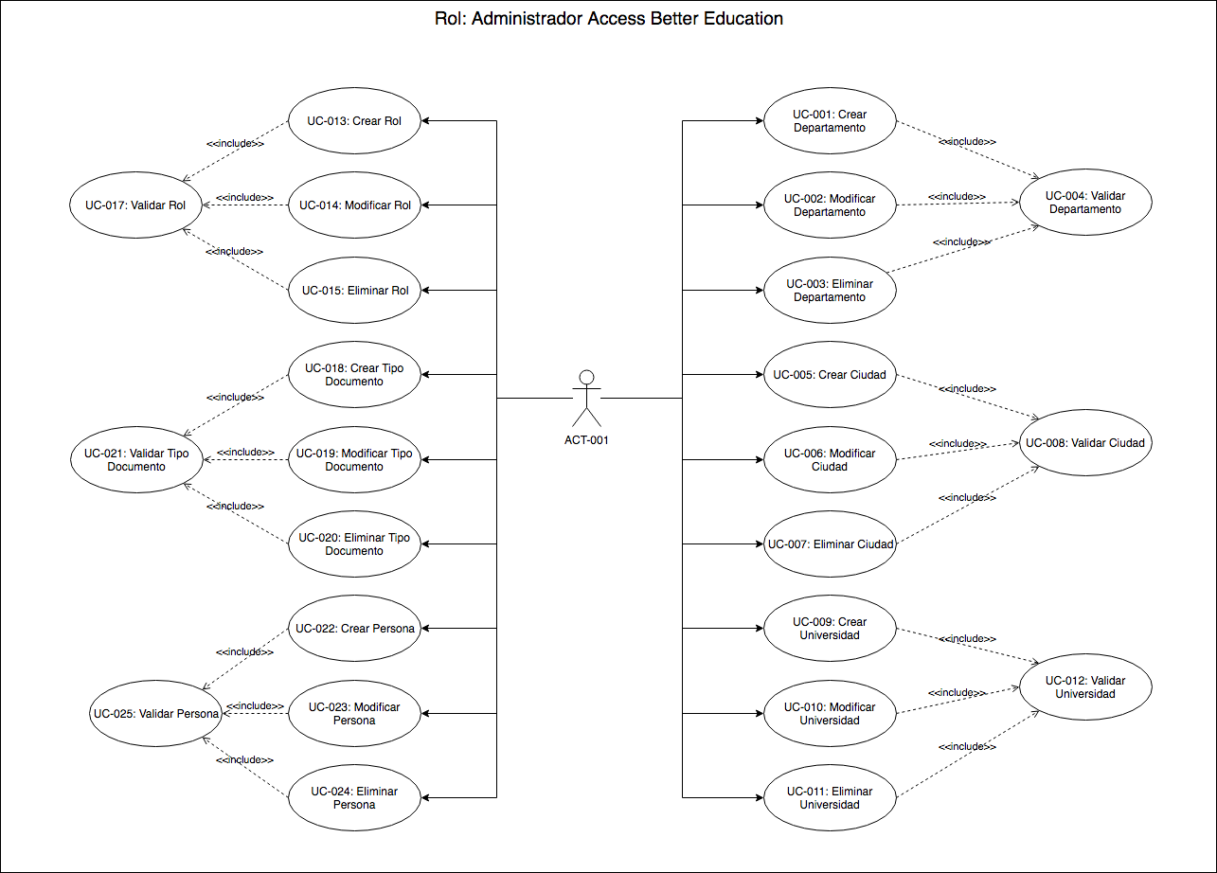

Imagen 1

[Ver Imagen completa](Casos%20de%20Uso%20-%20Admin%20ABE.png) (Imagen 1)

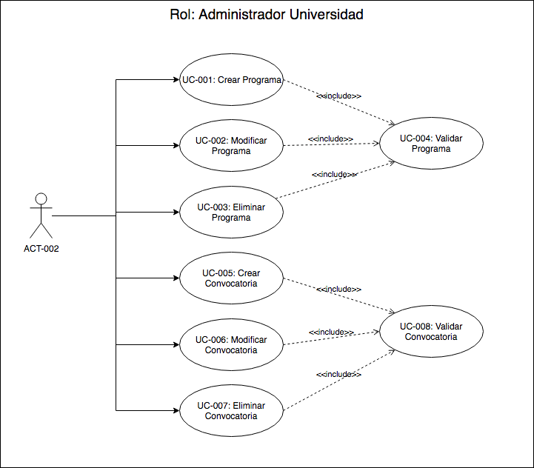

Imagen 2

[Ver imagen completa](Casos%20de%20Uso%20%20-%20Admin%20Uni.png) (Imagen 2)

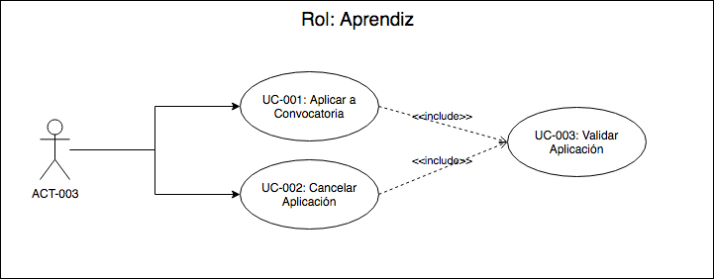

Imagen 3

[Ver imagen completa](Casos%20de%20Uso%20%20-%20Aprendiz.png) (Imagen 3)

## Definición de Actores

|  |  |
| --- | --- |
| Act-001 | Administrador Access Better Education |
| Descripción | Este actor representa a los administradores del proyecto. |
|  |  |

|  |  |
| --- | --- |
| Act-002 | Administrador Universidad |
| Descripción | Este actor representa a los representantes de las universidades encargados de administrar los programas y las convocatorias. |
|  |  |

|  |  |
| --- | --- |
| Act-003 | Aprendiz |
| Descripción | Este actor representa a las personas de estrato 1, 2 y 3, interesados en aplicar a las diferentes convocatorias. |
|  |  |

# Requisitos de Almacenamiento de Información

A continuación, se plantea la información que se manipular en el proyecto y la cual es la requerida para el buen funcionamiento.

|  |  |
| --- | --- |
| **RI-01** | **Información Sobre los departamentos.** |
| Objetivos asociados | **OBJ – 01: Gestionar Departamentos** |
| Requisitos asociados | UC-001: Crear departamento.  UC-002: Modificar departamento.  UC-003: Eliminar departamento.  UC-004: Validar departamento. |
| Descripción | Se debe poder almacenar la información de los departamentos de las universidades que aran parte del programa. |
| Datos específicos | * Código del departamento * Nombre del departamento |
| Intervalo temporal |  |
| Estabilidad | Alta |
| Comentarios |  |

|  |  |
| --- | --- |
| **RI-02** | **Información Sobre las ciudades.** |
| Objetivos asociados | **OBJ – 02: Gestionar Ciudades** |
| Requisitos asociados | UC-005: Crear ciudad.  UC-006: Modificar ciudad.  UC-007: Eliminar ciudad.  UC-008: Validar ciudad. |
| Descripción | Se debe poder almacenar la información de los departamentos de las universidades que aran parte del programa. |
| Datos específicos | * Código del departamento. * Código de la ciudad. * Nombre de la ciudad. |
| Intervalo temporal |  |
| Estabilidad | Alta |
| Comentarios |  |